Блок схема алгоритма (ИСПОЛЬЗУЮТСЯ В ОСНОВНОМ ЭТИ ЗНАЧКИ)
Начало и Конец алгоритма (она всегда в единственном экземпляре)
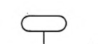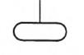
Основные действия отображаются следующими значками (отличия между собой: предопределенный процесс – набор элементарных шагов с четким их пониманием, процесс – набор шагов с различными вариантами Действия).
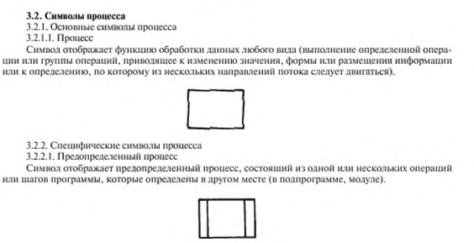
Данные в системе определяются следующим значком, все данные которые система в себе хранит или загружает из бд (список товаров, список пользователей, список заказов и тд.).
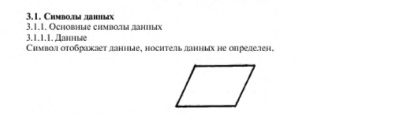
Данные которые пользователь вводит в систему (ввод логина и пароля, ввод данных для добавления и редактирования товара), а также выбор товара для редактирования, это все ручной ввод данных. 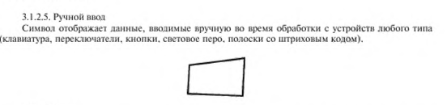
Символ означающих разветвление или выбор действия приведен ниже (данных знак не является процессом, просто выбор куда пойти, следовательно, перед этим знаком должен стоять процесс, который проверяет)
